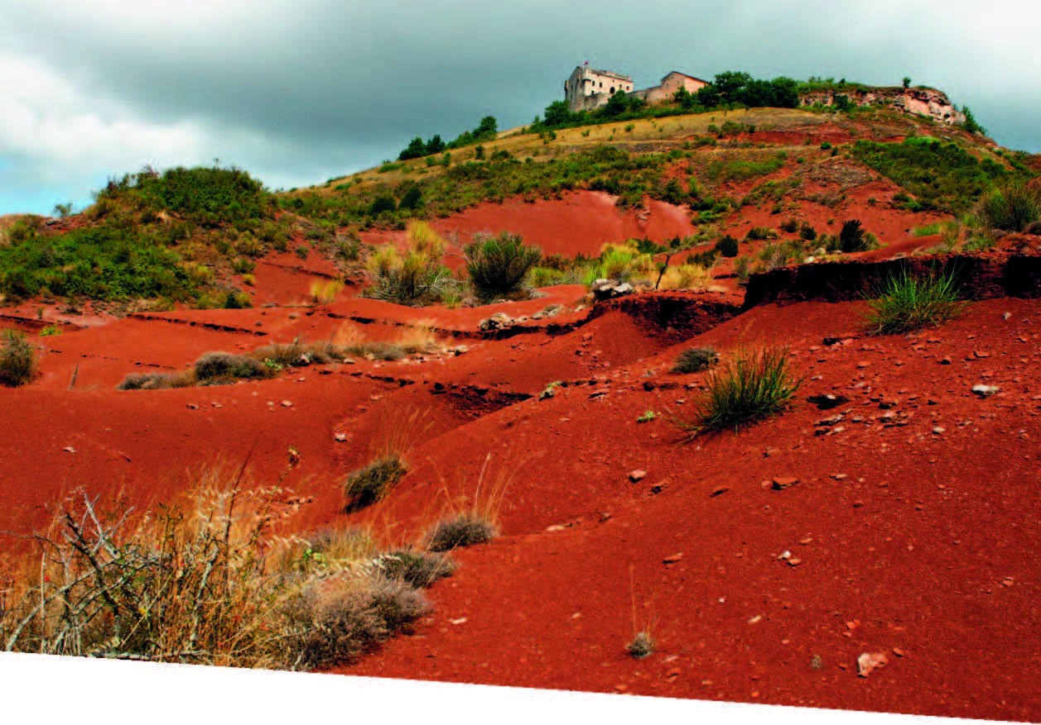

Le Rougier de Camarès, spectaculaire.

Le Rougier de Camarès en Aveyron est riche de couleurs harmonieuses,

La nature y a déposé de multiples variétés végétales plantureuses,

La végétation, aux endroits propices est belle et généreuse.

Le village de Camarès perché sur sa colline majestueuse

Est pittoresque, médiéval, entouré de verdure somptueuse.

La mairie, sorte de château, est exceptionnelle, prestigieuse

Ainsi que l'église Saint Michel, d'une beauté radieuse.

Le pont vieux empierré enjambe le Dourdou, rivière délicieuse

Qui chemine entre les pierres, son eau est pure, lumineuse.

Les abords du village sont vallonnés, la vue est prodigieuse.

Puis nous voilà dans un monde lunaire, l'âme voyageuse

Nous fait songer à un ailleurs, à des pensées voluptueuses.

Le Rougier de Camarès est une zone mystérieuse,

Sublime à souhait, des statues-menhirs moyenâgeuses

Datant d'environ 2500 ans avant J.C. sont fabuleuses,

Des parties de corps y sont gravées, la féminité gracieuse.

Ce patrimoine d'exception est méconnu, la région merveilleuse.

Cela attire les touristes assoiffés par la curiosité impétueuse.

Le château de Montaigut est splendide sur sa butte rouge luxueuse,

Cela semble irréel, des touffes jaunes illuminent la fresque charmeuse.

Marie Laborde, poétesse.

